JELOVNIK ZA RUJAN 2020
ZAJUTRAK : Od 6:30 – 7:30 mlijeko, keksi s maslacem, čokoladne ili hrskave žitarice
PONEDJELJAK:
DORUČAK: čaj, kruh, Linolada
RUČAK: juha s tjesteninom, tjestenina s mljevenim mesom, zelena salata
UŽINA: griz sa čokoladom
UTORAK:
DORUČAK: mlijeko, kruh, maslac, šunka
RUČAK: krem juha od brokule, pirjana puretina s povrćem i pire krumpir
UŽINA: kolač od jogurta i jabuka s grožđicama
SRIJEDA:
DORUČAK: bijela kava, sirni namaz, kruh
RUČAK: ljetni rižoto s piletinom, miješana salata, kruh
UŽINA: banana

ČETVRTAK:
DORUČAK: mlijeko, kukuruzne pahuljice
RUČAK: juneći gulaš, kruh, marelica
UŽINA: keksi s maslacem, jogurt

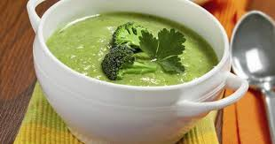
PETAK:
DORUČAK: čaj, kruh, kajgana
RUČAK: pohani file oslića, blitva s krumpirom, kruh, naranča
UŽINA: integralna bublica s maslom, cedevita

